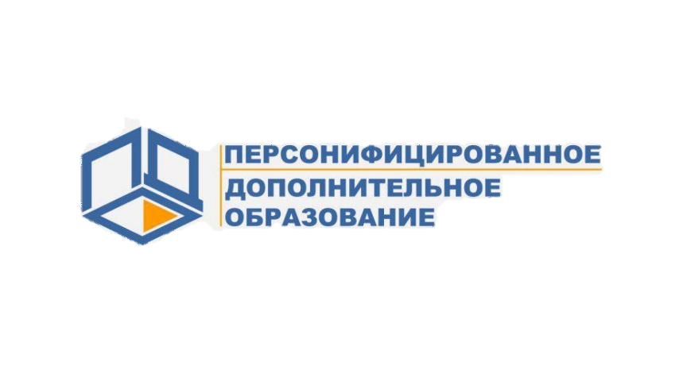
Как получить сертификат на зачисление ребенка в кружок, секцию, объединение дополнительного образования в 2019-2020 учебном году

Что нужно сделать чтобы получить сертификат
- В удобное для вас время самостоятельно зарегистрироваться и оформить электронный сертификат на сайте https://66.pfdo.ru/
- С 22 августа по 15 сентября 2019 года подойти с пакетом документов в центр активации сертификатов, чтобы активировать сертификат (школы города, Центр детского творчества, Детский подростковый центр):
- распечатанный сертификат и заявление, полученные вами на электронную почту при регистрации, ,
- паспорт родителя,
- свидетельство о рождении или паспорт ребенка с отметкой о месте жительства,
- для иногородних учащихся также справку об обучении в школе, расположенной в городе Лесном. Центры активации расположены во всех общеобразовательных школах города Лесного, Центре
Отметка об активации электронного сертификата делается работником центра активации на портале в течение 1 рабочего дня
- После активации сертификата подойти с пакетом документов (см п.2 настоящей Памятки) в то учреждение, которое посещает или желает посещать ваш ребенок для зачисления.
Поздравляем! Ваш ребенок зачислен в нужный вам кружок или секцию!

- Обязательно ли получать сертификат: да, обязательно, без него нельзя зачислить ребенка в кружки, секции, объединения дополнительного образования;
- Для чего это делается: система персонифицированного дополнительного образования заложена в федеральном проекте «Успех каждого ребенка» Национального проекта «Образование»;
- Кого это касается: сертификат на дополнительное образование получают все дети в возрасте от 5 до 18 лет включительно, посещающие детские сады и школы;
- Как выглядит сертификат: это электронное письмо с 10-значным номером, которое придет на вашу электронную почту после регистрации на сайте https://66.pfdo.ru/ ;
- В какие кружки, секции, объединения дополнительного образования можно подать сертификат: в кружок, секцию, объединение детского сада, школы, Центра детского творчества, Детского подросткового центра, Детской школы искусств, Детской музыкальной школы, Детской школы хореографии, ДЮСШ единоборств, СШОР «Факел», Детско-юношеской спортивной школы;
- Можно ли ходить в кружки, секции, объединения разных учреждений: да, можно;
- Можно ли ходить в разные кружки, секции, объединения одного учреждения: да, можно;
- А если мой ребенок уже ходит в кружок или секцию: сертификат все равно нужно получить;
- А если кружок платный: сертификат нужен для зачисления и на платные программы;
- Нужно ли получать сертификат ежегодно: нет, он получается один раз в жизни и действует до достижения возраста 18 лет;
- Если мой ребенок живет в Нижней Туре, а посещает детский сад или школу в Лесном: вы оформляете сертификат и можете посещать кружки, секции в учреждениях города Лесного;
- Может ли мой ребенок сам оформить сертификат и зачислиться в кружок, секцию или объединение: да, может, если ему уже есть 14 лет;
- Если я не успеваю активировать сертификат до 15 сентября: вы можете сделать это и после 15 сентября.

Справки по телефонам:
+7(34342) 6-07-91;
+7(34342) 6-22-59

